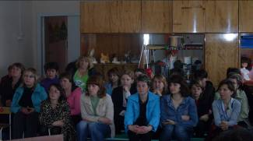
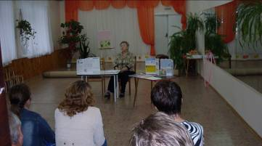
Туберкулез является чрезвычайно опасным заболеванием, которое раньше считалось неизлечимым и ежегодно уносило жизни миллионов людей.
В настоящее время в связи с введением обязательной вакционопрофилактики и наличием ряда эффективных противотуберкулезных химиопрепаратов люди способны контролировать это заболевание. Однако и сейчас в России умирают от осложнений туберкулеза более 20 тысяч людей в год. Именно поэтому так важно доводить до сведения населения информацию о мерах предосторожности и профилактики этого опасного заболевания. В детском саду «Светлячок» с. Посёлки педиатром Атьяновой Н. Ф.была проведена консультация для родителей на тему «Туберкулёз и его профилактика». В группах оформлены папки-передвижки по профилактике туберкулёза у детей и взрослых, проведён инструктаж с сотрудниками детского сада и родителями.

